О безопасности на железных дорогах

Железная дорога для всех, а для детей особенно - зона повышенной опасности. Это не пустые слова, не попытка запугать кого-то, это реально сложившийся факт.
Российские железные дороги создают максимально безопасные условия на объектах пассажирского комплекса. Для этих целей сооружаются путепроводы, пешеходные мосты, тоннели, устанавливается предупреждающая сигнализация, ограждаются места массового нахождения граждан вблизи железнодорожного полотна.
Однако из-за неоправданной спешки или беспечности взрослых и детей, нежелания пользоваться переходными мостами, тоннелями и пешеходными переходами, а порой просто из-за озорства, хулиганства на железнодорожных путях и прилегающей к ним территории, травмируются и гибнут люди. Особенно больно и обидно, когда это касается детей.
Ребята, оставшись без присмотра взрослых, часто играют вблизи железнодорожных путей. Наверно многим приходилось наблюдать, как взрослые ходят по железнодорожным путям, словно гуляя по парку, или как дети, ради любопытства, поднимаются на вагоны, бросают снежки, камни и другие предметы в проходящие поезда, подкладывают посторонние предметы на рельсы перед приближающимся поездом, тем самым подвергая опасности не только свою жизнь, но жизнь и здоровье окружающих людей, локомотивной бригады и пассажиров, едущих в поезде. Они уверены, что услышав сигнал, поданный машинистом, успеют отойти в безопасное место. Но слишком часто многие из них жизнью расплачиваются за такую самоуверенность, а оставшиеся в живых получают тяжелейшие травмы, делающие их инвалидами.
Печальная статистика травмирования детей должна насторожить как взрослых, так и несовершеннолетних, напомнить им, что только от внимательности и соблюдения строгих правил поведения вблизи железной дороги зависит здоровье, а порой и жизнь. Под колесами железнодорожного транспорта ежегодно получают тяжелые травмы десятки детей и подростков. Немало случаев травматизма со смертельным исходом. Несчастные случаи на железных дорогах наносят обществу огромный ущерб. В первую очередь - это невосполнимость человеческих потерь. Каждый человек должен не только сам неукоснительно соблюдать правила поведения на железной дороге, прислушиваться к сигналам, но и предостерегать других, прежде всего детей.
Анализ транспортных происшествий, повлекших причинение вреда жизни или здоровью детей движущимся железнодорожным подвижным составом, показывает, что большинство несчастных случаев приходится на время школьных каникул. Самой распространенной причиной травмирования на железной дороге является хождение по путям, переход их в неустановленных местах, а также халатность родителей, оставляющих детей без присмотра и контроля.
Об этом знают все, но задумываются редко, и осознают истинность этого только тогда, когда с ними или с их близкими людьми случается несчастье.
Несмотря на принимаемые профилактические меры работниками железнодорожного транспорта, положение с детским травматизмом остается крайне тяжелым. Случаи детского травматизма не прекращаются.

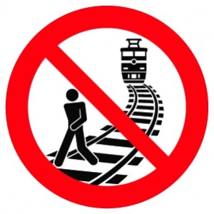
ПАМЯТКА ПО БЕЗОПАСНОМУ ПОВЕДЕНИЮ
НА ОБЪЕКТАХ ЖЕЛЕЗНОДОРОЖНОГО ТРАНСПОРТА

Железнодорожные пути являются объектами повышенной опасности.
Находясь на них, вы подвергаете свою жизнь риску.

Переходить железнодорожные пути можно только в установленных и оборудованных для этого местах, убедившись в отсутствии приближающегося поезда или на разрешающий сигнал переездной сигнализации.

В целях сохранения своей жизни, никогда и ни при каких обстоятельствах:
не подлезайте под пассажирские платформы и подвижной состав;
не прыгайте с пассажирской платформы на пути;
не проходите по железнодорожному переезду при запрещающем сигнале светофора переездной сигнализации независимо от положения и наличия шлагбаума;
не находитесь на объектах железнодорожного транспорта в состоянии алкогольного опьянения;
не поднимайтесь на опоры и специальные конструкции контактной сети, воздушных линий и искусственных сооружений.

НА ЖЕЛЕЗНОЙ ДОРОГЕ ЗАПРЕЩЕНО:
1. Ходить по железнодорожным путям.
2. Переходить и перебегать через железнодорожные пути перед близко идущим поездом, если расстояние до него менее 400 метров.
3. Переходить через путь сразу же после прохода поезда одного направления, не убедившись в отсутствии следования поезда встречного направления.
4. На станциях и перегонах подлезать под вагоны и перелезать через автосцепки для прохода через путь.
5. Проходить вдоль, железнодорожного пути ближе 5 метров от крайнего рельса.
6. Проходить по железнодорожным мостам и тоннелям, не оборудованным дорожками для прохода пешеходов.
7. Стоять на подножках и переходных площадках, открывать двери вагонов на ходу поезда, задерживать открытие и закрытие автоматических дверей пригородных поездов.
8. Проезжать в поездах в нетрезвом состоянии.
9. Оставлять детей без присмотра на посадочных платформах и в вагонах.
10. Выходить из вагона на междупутье и стоять там при проходе встречного поезда.
11. Прыгать с платформы на железнодорожные пути.
12. Устраивать на платформе различные подвижные игры.
13. Курить в вагонах (в том числе в тамбурах) пригородных поездов, в не установленных для курения местах в поездах местного и дальнего сообщения.
14. Бежать по платформе рядом с вагоном прибывающего или уходящего поезда, а также находиться ближе двух метров от края платформы во время прохождения поезда без остановки.

Железная дорога не место для игр, а зона повышенной опасности! Берегите вашу жизнь и жизнь ваших детей!

Любое постороннее вмешательство в деятельность железнодорожного транспорта незаконно, оно преследуется по закону и влечет за собой уголовную и административную ответственность.

Наложение на рельсы посторонних предметов, закидывание поездов камнями и другие противоправные действия могут повлечь за собой гибель людей.
Категорически запрещается:
- повреждать объекты инфраструктуры железнодорожного транспорта;
- повреждать железнодорожный подвижной состав;
- класть на железнодорожные пути посторонние предметы;
- бросать предметы в движущийся подвижной состав;
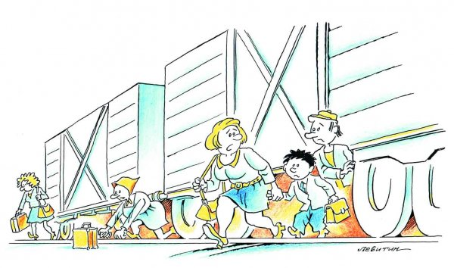
- оставлять ложные сообщения о готовящихся террористических актах на объектах железнодорожного транспорта.

